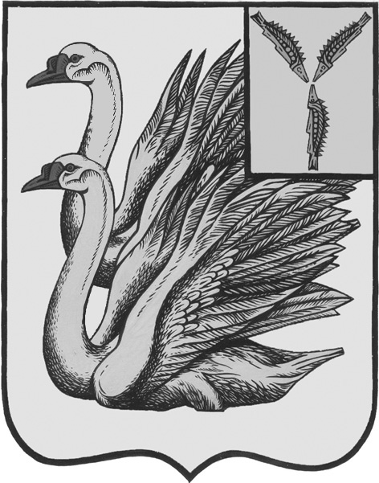
АДМИНИСТРАЦИЯ
КАЛИНИНСКОГО МУНИЦИПАЛЬНОГО РАЙОНА
САРАТОВСКОЙ ОБЛАСТИ

П О С Т А Н О В Л Е Н И Е

от 23 мая 2022 года № 600

г. Калининск

О внесении изменений и дополнений
в постановление администрации
Калининского муниципального
района Саратовской области
от 06.02.2019 года № 165

В соответствии с Федеральным законом от 06 октября 2003 года № 131-ФЗ «Об общих принципах организации местного самоуправления в Российской Федерации», руководствуясь Уставом Калининского муниципального района Саратовской области, ПОСТАНОВЛЯЕТ:

1. Внести в постановление администрации Калининского муниципального района Саратовской области от 06.02.2019 года № 165 «Об утверждении административного регламента по предоставлению муниципальной услуги «Предоставление во владение и (или) в пользование объектов имущества, включенных в перечень муниципального имущества, предназначенного для предоставления во владение и (или пользование) субъектам малого и среднего предпринимательства и организациям, образующим инфраструктуру поддержки субъектов малого и среднего предпринимательства» следующие изменения:
- в приложение к постановлению добавить подпункт 3 следующего содержания: «На официальном сайте Государственного автономного учреждения Саратовской области «Многофункциональный центр предоставления государственных и муниципальных услуг» (https://mfc64.ru).
2. Начальнику управления по вопросам культуры, информации и общественных отношений администрации муниципального района опубликовать настоящее постановление на официальном сайте администрации Калининского муниципального района Саратовской области в сети «Интернет».
3. Директору – главному редактору МУП «Редакция газеты «Народная трибуна» опубликовать настоящее постановление в газете «Народная трибуна», а также разместить в информационно-телекоммуникационной сети «Интернет» общественно-политической газете Калининского района «Народная трибуна».
4. Настоящее постановление вступает в силу со дня его официального опубликования (обнародования).
5. Контроль за исполнением настоящего постановления возложить на начальника управления земельно-имущественных отношений администрации муниципального района Коваль М.В.

Глава муниципального района В.Г. Лазарев

Исп.: Орлова В.В.

